Resultados de Palavras de Sincronização e Entropia Condicional

Mapa de Henon
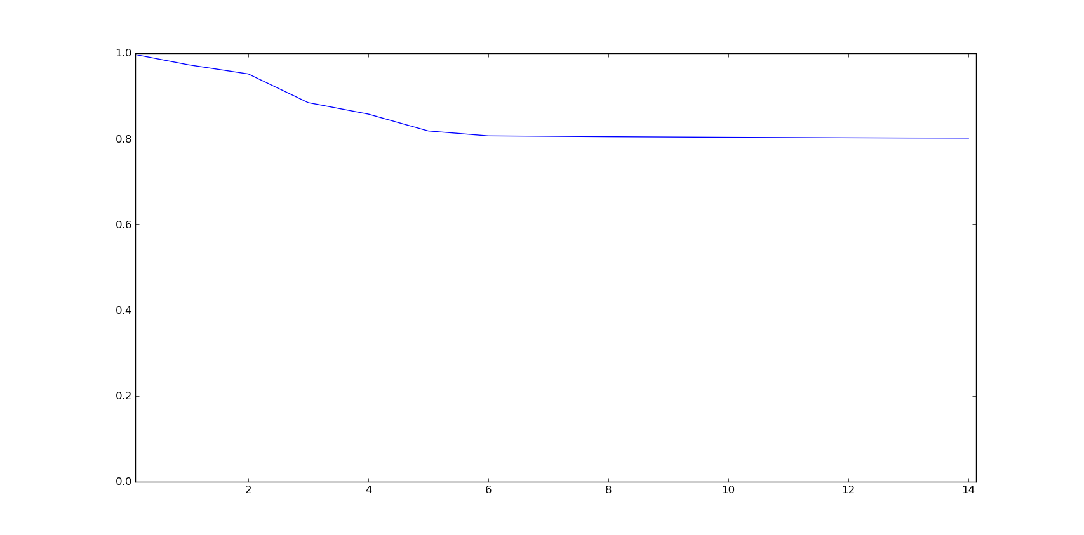
Teste Chi-Quadrado
L = 15
alpha = 0.8
Tamanho da Janela | Palavras de Sincronização
2 | ε
3 | ε
4 | ε
5 | ε
6 | ε
7 | ε
8 | ε
9 | ε
10 | ε
11 | ε
12 | ε

Teste Chi-Quadrado
L = 15
alpha = 0.95

Tamanho da Janela | Palavras de Sincronização
2 | Nenhuma
3 | Nenhuma
4 | 010  101
5 | 0010  1111
6 | 1111
7 | 1111  001100  101101  110111
8 | 1111  001100  101101  110111
9 | 1111  001100  101101  110111
10 | 1111  001100  101101  110111
11 | 1111  001100  101101  110111
12 | 1111  001100  101101  110111

Teste Chi-Quadrado
L = 15
alpha = 0.99

Tamanho da Janela | Palavras de Sincronização
2 | Nenhuma
3 | Nenhuma
4 | Nenhuma
5 | 1111
6 | 1111  10001  00100
7 | 1111  10001  00100  001100
8 | 1111  10001  00100  001100
9 | 1111  10001  00100  001100
10 | 1111  10001  00100  001100
11 | 1111  10001  00100  001100
12 | 1111  10001  00100  001100

Teste KS
L = 15
alpha = 0.8

